- Během creepových zkoušek provedených na nerezové oceli při 550°C bylo zjištěno, že po 300 h při tahovém napětí 350 MPa byla výsledná deformace 12%. Po 1 200 h při tahovém napětí 245 MPa byla zjištěna deformace 8%. Předpokládejte, že se jedná o ustálené tečení, a určete čas, za který se testovaný vzorek prodlouží o 0,1% při zatížení 75 MPa a při teplotě 550°C.

- 1000 mm dlouhá tyč ze slitiny niklu (Obr. 1) je při 427°C zatěžována tahovým napětím 70 MPa. Určete prodloužení tyče po 10 000 h. Předpokládejte, že součet elastického prodloužení a prodloužení během primárního creepu je 1,3 mm.
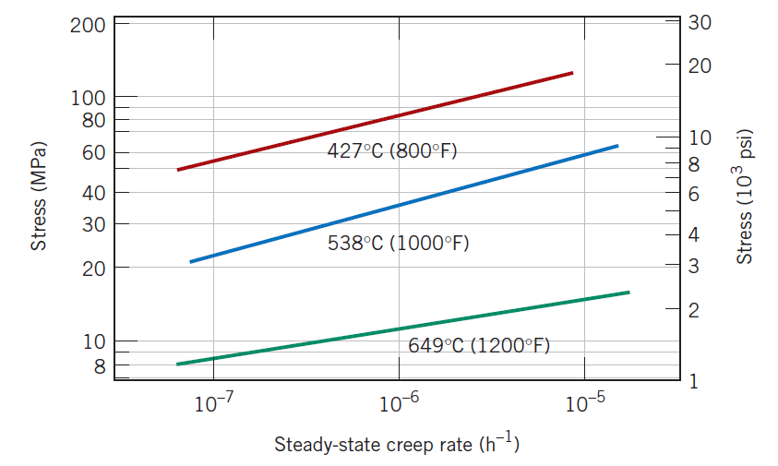
Obr. 1: Napětí vs. rychlost ustáleného tečení pro niklovou slitinu.

- Mějme kruhovou tyč z niklové slitiny (Obr. 1) o průměru 19 mm a délce 635 mm. Jaká tahová síla je potřeba, aby celkové prodloužení tyče po 5 000 h při 538°C bylo 6,4 mm? Předpokládejte, že součet elastického prodloužení a prodloužení během primárního creepu je 1,8 mm.

- Při napětí 140 MPa byly pro ocelový vzorek zjištěny následující rychlosti ustáleného tečení:
${\dot{ε}}_{s}$ (h⁻¹) | T (K)
6,6∙10⁻⁴ | 1090
8,8∙10⁻² | 1200
Hodnota exponentu n je rovna 8,5 a můžeme předpokládat, že nezávisí na teplotě. Vypočtěte rychlost ustáleného tečení při napětí 83 MPa a teplotě 1300 K.

- Za použití grafu Larsonova-Millerova parametru pro slitinu S-590 (Obr. 2) určete čas do lomu při napětí 140 MPa a teplotě 800°C.
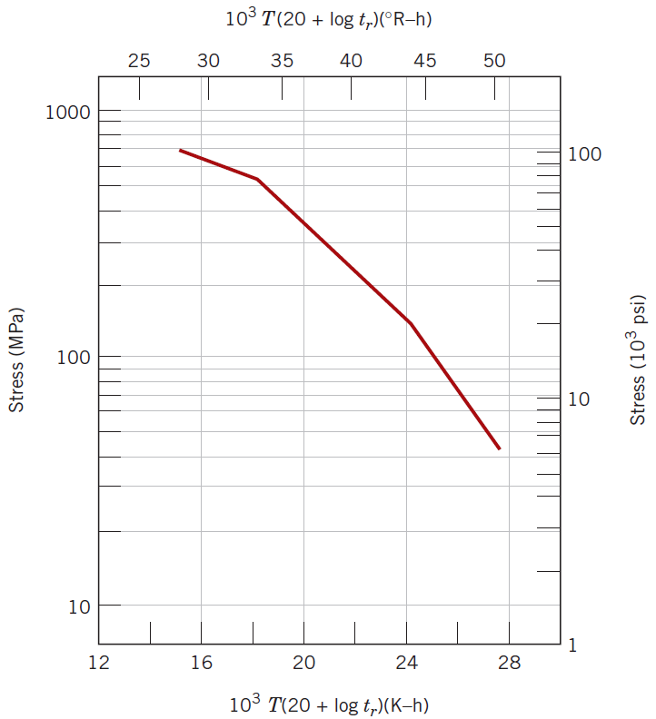
Obr. 2: Napětí vs. Larsonův-Millerův parametr pro S-590 (slitina Fe-Ni).

- Uvažujte součástku ze slitiny S-590, která je vystavena teplotě 700°C. Jaké je maximální přípustné napětí, aby byla životnost součástky 1 rok? 15 let?

